Uživatelská dokumentace

1. Příběh hry 2

2. Konec hry 2

3. Ekonomie hry 2

4. Meziškolní soutěže 2

5. Vylepšení 3

6. Náhodné události 3

7. Hlavní okno 4

7.1 okno změny školného 4

7.2 okno změny platů 4

7.3 okno s vylepšeními 5

7.4 okno s trofejemi 5

8. Požadavky 5

9. Licence 5

## Příběh hry

Hráč se ve hře dostane do role ředitele fiktivní školy. Jeho úkolem je školu úspěšně vést, hlavně z finančního hlediska. Cílem je úspěšně vydržet v křesle ředitele po dobu dvou let. Hra dělá na hráčovy příkazy skoky po týdnu a simuluje i letní prázdniny, takže hráč musí dosáhnout 104. týdne, kdy hra skončí oznámením, že hráč vyhrál.

## Konec hry

Hra může skončit několika způsoby  – kromě dobrého konce existují i konce špatné. Když hráči na konci měsíce nezbývají peníze, bude odvolán. Je třeba ke konci měsíce mít dost peněz na zaplacení platů učitelů a nájmu za školní budovu. Dalším klíčovým faktorem jsou spokojenosti tří hlavních skupin osazenstva školy (učitelé, rodiče, žáci). Spokojenosti se měří číslem od nuly do sta a když dvě ze tří spokojeností klesnou pod 15, hráč prohraje hru. Je na něm, aby svými aktivitami držel spokojenosti nad touto hranicí.

## Ekonomie hry

Hra běží na bázi simulace. Hra je vybalancovaná tak, že hráč(ředitel) bude vždy v mínusu stejně jako opravdové školy – škola není komerční záležitost, ale s tím je počítáno a hráčův kapitál odpovídá tomu, že každý měsíc bude několik set tisíc v mínusu. Jde o to, aby odhadl svoje výdaje podle informací jemu dostupných a spočítal si, jestli si dané věci může dovolit. Hráč má jediný stabilní zdroj příjmu – školné. Jeho výši může upravit, ale jen v daném rozmezí, aby ze školy rodiče neodhlašovali děti ve velkém. Změna školného má ale vliv na spokojenost rodičů – jen ve výjimečných případech vidí někdo rád zvýšení ceny čehokoliv. Naopak sleva na školném zvýší spokojenost rodičů a lze ji použít jako nouzové opatření v případě, že jsou rodiče vrcholně nespokojeni. Naopak když je spokojenost vysoká, není problém zvýšit školné a zvýšit si tak příjmy, bez rizika prohry. Další dílčí příjmy má hráč z meziškolních soutěží a náhodných událostí. Z náhodných událostí ale můžou vzejít i neplánované výdaje, tudíž je lepší na ně nespoléhat jako na zdroj příjmů.

Oproti tomu pravidelné výdaje školy jsou vyšší a složitější. Největším měsíčním výdajem jsou platy učitelů. Počet učitelů se přímo odvíjí od počtu žáků - počet učitelů nemůže hráč ovlivnit. Naopak plat jednotlivých učitelů spadá do ředitelovy kompetence. Stejně jako v případě školného, změna platů ovlivňuje spokojenost učitelů. Jejich zvýšení zvýší spokojenost, naopak jejich snížení se učitelům líbit nebude. Existuje i minimální výše platů, která se může zvyšovat náhodně skrze náhodné události, ale nemůže se snižovat.

## Meziškolní soutěže

V týdnu se mohou náhodně dít meziškolní soutěže. Jsou rozděleny do tří kategorií – vědecké, sportovní a vědomostní. Které soutěže se škola účastní je vybráno náhodně. Úspěch v nich je zezačátku z velké části náhodný, ale hráč může náhodné generování výsledků ovlivnit a to pomocí vylepšení. Úspěchy v meziškolních soutěžích mají pro hráče dva možné kladné následky. Zaprvé finanční odměny, jejichž výše je náhodná a škálovaná podle umístění v soutěži. Zadruhé dostává hráč za umístění do třetího místa trofeje. Sbírku trofejí, které hráčova škola vyhrála může nalézt v okně „trofeje“. Jako oznámení o konání meziškolní soutěže a jejích výsledcích se po provedení skoku o týden objeví informační okno, které hráče informuje o tom, co se dělo za soutěž, kolikátá skončila hráčova škola a jestli hráč dostal nějakou odměnu.

Obrázek : Info o meziškolní soutěži

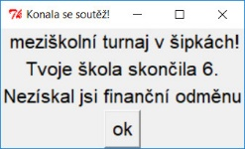

## Vylepšení

Hráč může pomocí vylepšení ovlivnit, jak dobře si jeho škola povede v meziškolních soutěžích, ale taky jak vysoký bude jeho měsíční příjem. Vylepšení jsou čtyři – jedno za každou kategorii meziškolních soutěží (sport, věda, vědomosti) a expanze školy. I když reálné školy tak nefungují, navýšení kapacity školy je dobrý způsob, jak vyměnit nadbytek peněz za dlouhodobější navýšení příjmů, i když změna příjmů nebude nijak závratná a možná bude třeba lehce upravit školné.

## Náhodné události

Každý týden je určitá šance, že se stane tzv. „náhodná událost“. Náhodné události můžou mít jak dobré, tak špatné následky. Mohou mít vliv například na spokojenosti, finance školy, může se zvýšit minimální mzda učitelů, nebo může škola ztratit, či naopak získat levely vylepšení. Jako oznámení o tom, co se stalo, a co přesně to pro hráče znamená, se po časovém skoku objeví informační okno. V jednom týdnu se nemůže konat najednou meziškolní soutěž a náhodná událost, aby nebyl hráč přehlcen.

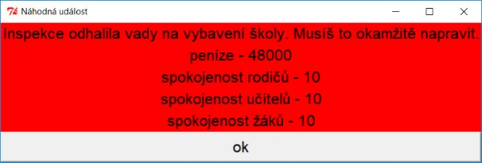

Obrázek : Info o náhodné události

## Hlavní okno

Toto je hlavní okno aplikace, zde bude hráč trávit nejvíc času a má zde nejvíc informací o současném stavu jeho školy. V levém dolním rohu hráč nalezne informace o spokojenostech studentů, učitelů a rodičů. Jsou zobrazeny jak pomocí čísel, tak pomocí ukazatele, který se plní v závislosti na výši spokojenosti. Napravo od spokojeností je napsáno kolik týdnů uplynulo od začátku hry, kolik má škola na účtě a informace o výši měsíčního nájmu, který škola platí. Napravo od toho je tlačítko „vpřed“, kterým se posouvá čas o týden dopředu a tlačítko „opustit hru“, jehož funkce je nasnadě. Nad tlačítky jsou další informační nápisy – tentokrát obsahují informace o počtu učitelů, platech učitelů, počtu žáků a o školném. V pravém horním rohu se nacházejí tlačítka, která hráči umožňují změnit školné a platy, ale také mu umožňují nahlédnout do obrazovky s vylepšeními a do skříňky s trofejemi.

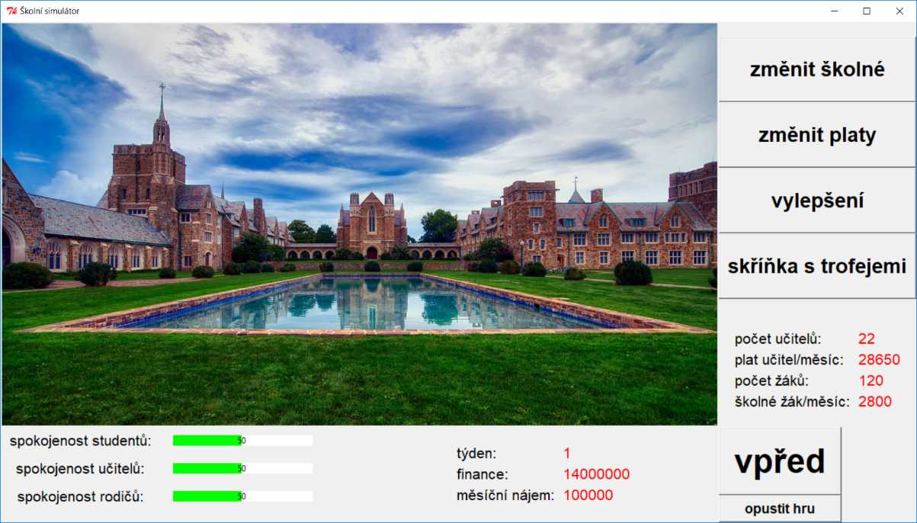

Obrázek : Hlavní okno

### 7.1 okno změny školného

V okně „změnit školné se dá najít i současná výše školného, a to v horní části okna. Na levé straně se nachází tlačítka „storno“, které okno zavře, a tlačítko „potvrdit“, které změní školné a zavře okno. Školné se musí pohybovat v povolené mezi – nesmí být nižší než 500 korun měsíčně a nesmí překročit 3500 korun měsíčně.

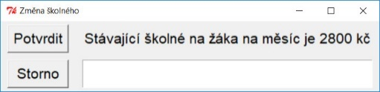

Obrázek : Okno změny školného

### okno změny platů

V okně „změnit platy“ jsou poněkud podrobnější informace o tom, kolik utrácí hráčova škola za platy. Je zde zopakováno info o počtu učitelů a o platu, který dostává každý měsíc každý učitel. Je tu ale taky napsáno, jaký je minimální plat pro učitele. Plat učitele nejde snížit pod hodnotu minimálního platu. Taky je tu napsáno, kolik za měsíc škola zaplatí za všechny platy.

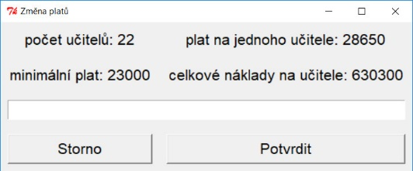

Obrázek : Okno změny platu učitelů

### okno s vylepšeními

Okno s vylepšeními obsahuje informace o současném stavu školního vybavení. Okno je rozděleno do tří sloupečků. V levém sloupečku se nachází nápisy informující o současném levelu vylepšení. V prostředním sloupečku lze najít, kolik bude stát vylepšit konkrétní vybavení školy. V pravém sloupečku jsou tlačítka, která vylepšují vybavení. Dole je potom tlačítko, které okno zavře.

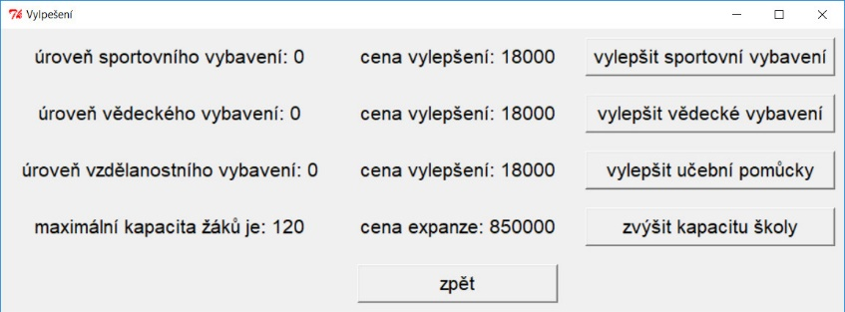

Obrázek : Okno s vylepšeními

### okno s trofejemi

Okno s trofejemi obsahuje všechny trofeje za 1.,2., nebo 3. místo, které získala hráčova škola. Trofeje se zobrazují v chronologickém pořadí. V případě, že hráč ještě trofeje nezískal, v okně bude jen motivační zpráva, aby hráč pořídil víc vylepšení.

## Požadavky

Program je napsán v Pythonu 2.7 za použití knihoven Tkinter a PIL. Tkinter je s Pythonem 2 dodáván automaticky, ale PIL je třeba nainstalovat. Na GitHubu je také k dispozici spustitelný exe soubor, který se musí pouštět v OS Windows.

## Licence

Kód a spustitelný exe soubor jsou zdarma přístupné na GitHubu[1]. Vše je zveřejněno pod licencí GNU General Public License v3.0. Její plné znění je na GitHubu v souboru „licensing”. Obrázek je převzat ze stránky pixabay.com[2] zdarma pro veškeré využití, pod licencí autorů stránek[3].

1. https://github.com/LukasHauser99/Python-game
2. https://pixabay.com/photos/ford-buildings-berry-college-4027205/
3. https://pixabay.com/service/license/